DISEÑO TÉCNICO
T24 Core Bancario
Servicio de Consulta de Productos por Cliente

Core Bancario
Elaborado por: Joel Stalin Martínez E. (Servicio), Salvador Jimenez (Utilitario)

Revisado por: Fecha: 25/06/2025

1. HISTORIAL MODIFICACIONES
Versión | Fecha | Autor | Comentarios
1.0 | 14/03/2025 | Salvador Jimenez, Joel Martinez | Creación del servicio T24FNFC001 y su utilitario T24UTFC001 para la consulta de productos de un cliente.

2. ALCANCE Y LÍMITES
Desarrollar una solución compuesta por un servicio MQ (T24FNFC001) y un utilitario de lógica de negocio (T24UTFC001) para consultar todos los productos vigentes asociados a un cliente, el cual es identificado por su tipo y número de documento.
La comunicación se realiza a través de colas MQ. A diferencia de otros servicios, el formato de intercambio de datos para esta función es una trama de caracteres de longitud fija (flat string), no JSON.

3. PROPÓSITO DE LOS COMPONENTES
- T24FNFC001 (Servicio): Actúa como un orquestador que escucha solicitudes en una cola MQ. Su función es recibir la trama de entrada, invocar al utilitario T24UTFC001, y enviar la respuesta generada por este a una cola de salida. No interpreta el contenido del mensaje, solo lo transporta.
- T24UTFC001 (Utilitario): Es el motor de la solución y contiene toda la lógica de negocio para:
  - Validar la existencia del cliente a partir de su documento.
  - Realizar un barrido por todos los maestros de productos (Cuentas, Certificados, Préstamos, Tarjetas de Crédito, Líneas de Crédito, etc.).
  - Enriquecer la información de cada producto consultando múltiples tablas de catálogos y de estado.
  - Ensamblar una respuesta en formato de trama de caracteres con un registro de cabecera y múltiples registros de detalle, uno por cada producto encontrado.

4. CARACTERÍSTICA DE LOS COMPONENTES
Componente | Tipo de Componente | Lenguaje | Formato de Código
T24FNFC001 | Servicio | SQLRPGLE | Free Format
T24UTFC001 | Utilitario | RPGLE | Free Format

5. LÓGICA DE PROGRAMACIÓN
- El servicio T24FNFC001 lee su configuración de T24SERVBHD y se pone a la escucha en la cola de entrada.
- Al recibir una trama (string), la pasa directamente al utilitario T24UTFC001.
- El utilitario valida al usuario (CJCAJER4) y al cliente (PEMDOID2).
- Según el tipo de producto solicitado en la entrada (InTProSel), el utilitario invoca subrutinas específicas para buscar en:
  - Productos Pasivos: CCMACT88 (Cuentas), ACOPER4 (Certificados).
  - Productos Activos: CACRED05 (Préstamos).
  - Tarjetas de Crédito: PEMVNI81, VSAFCTAC, RTVESAT, BHCEDUL.
  - Líneas de Crédito: LCLINEA2.
  - Productos Internacionales: CCSOLI00.
- Por cada producto encontrado, se consulta una gran cantidad de archivos maestros y catálogos para obtener descripciones, estados, saldos y tasas.
- Se construye la trama de respuesta: un registro de cabecera seguido de un registro de detalle por cada producto, separados por un delimitador (|) y un carácter de fin de registro (@).
- El servicio T24FNFC001 recibe la trama de respuesta completa y la envía a la cola de salida.

6. BASE DE DATOS
El utilitario T24UTFC001 es de alta complejidad y utiliza una gran cantidad de archivos, entre los cuales destacan: T24SERVBHD, T24LOGFILE (llamado FLOGFIL en el fuente), PEMDOID2, PEMVNI34, PEMVNI33, PEMVNI81, PEMVNI54, PEMDAMI1, CCMACT88, ACOPER4, CACRED05, LCLINEA2, CCSOLI00, VSAFCTAC, RTVESAT, BHCEDUL, ACTAB1, CAPROD01, CASTAC01, CCCARTE1 y muchos otros para obtener información detallada.

7. PARÁMETROS Y ESTRUCTURAS DE DATOS (TRAMA DE CARACTERES)
- Trama de Entrada (Longitud Fija):
  - InFunc (10a): Función.
  - InSoli (24a): ID de Solicitud.
  - InAAMD (8a): Fecha.
  - InHHMS (6a): Hora.
  - InCUsu (10a): Usuario.
  - InTDoc (3a): Tipo de Documento.
  - InNDoc (20a): Número de Documento.
  - InTProSel (3a): Tipo de producto a seleccionar ('ALL', 'PAS', 'ACT', 'LCR', 'INT', 'TAR').
- Trama de Salida (Multilínea, separada por delimitadores):
  - Registro Cabecera: Contiene un eco de los datos de entrada y el estado de la operación (OuErro, OuText).
  - Registros de Detalle (uno por cada producto encontrado):
    - OuNPRO (20a): Número de Producto.
    - OuDESC (50a): Descripción.
    - OuGPRO (20a): Grupo de Producto (Personal/Comercial).
    - OuTPRO (3a): Tipo de Producto (PAS/ACT).
    - OuSUBTPRO (3a): Sub-Tipo (COM/CON/HIP/CD/TC).
    - OuTREL (20a): Relación con el producto.
    - OuTMDA (3a): Moneda (DOP/USD/EUR).
    - OuMTOO (15,2n): Monto Otorgado.
    - OuMTOA (15,2n): Monto Adeudado.
    - OuBLCE (15,2n): Balance/Monto Disponible.
    - OuESTATUS (20a): Estatus del producto.
    - Y otros campos como OuTASAINTER, OuTASAPOOL, OuPRODUCTO, etc.

- ESPECIFICACIONES PARA PRUEBAS INTERNAS:
- ESCENARIOS DE PRUEBAS

PLAN DE INSTALACIÓN
- Crear Colas MQ: Ejecutar los siguientes comandos para crear las colas MQ del servicio.
CRTMQMQ QNAME(QLC.MS.T24FNFC001.OUT) QTYPE(*LCL)
CRTMQMQ QNAME(QLC.MS.T24FNFC001.INP) QTYPE(*LCL)
- Parametrización: Insertar el registro de configuración para el programa T24FNFC001 en la tabla T24SERVBHD, apuntando a las colas correspondientes.
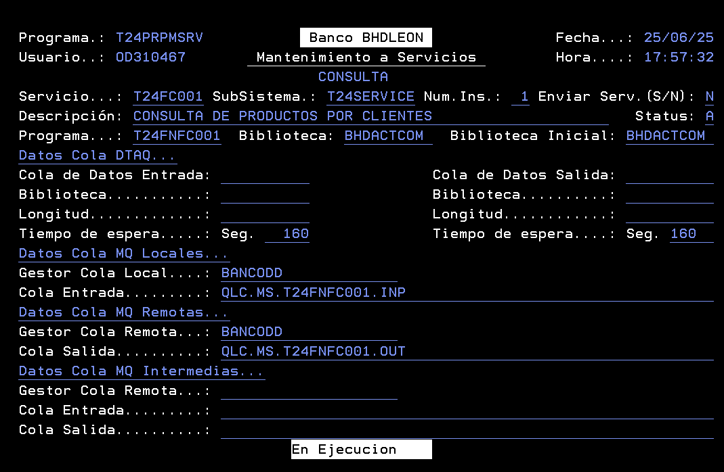

9. DETALLE DE OBJETOS PARA PASE DE PRODUCCIÓN
Nombre del Objeto | Descripción | Tipo | Atributo
T24FNFC001 | Servicio MQ para consulta de productos. | *PGM | SQLRPGLE
T24UTFC001 | Utilitario de lógica de negocio de productos. | *PGM | RPGLE

